1 乳胶漆
一底两面（标配）---一般公司只刷面漆（两遍）---浅色乳胶漆要加钱
乳胶漆：内墙乳胶漆、外墙乳胶漆、特种乳胶漆、
特点：
- 亚光漆：无毒、无味、较高遮盖力，附着力强，耐碱性好，安全、环保、施工方便、流平性好。适用于工矿企业、机关学校、家庭住房。价格（150-500）（品牌、重量不同价格不同）
- 丝光漆：涂抹平滑，质感细腻，有丝绸光泽，遮盖力好，吸附力好，有抗菌防霉功效，耐水耐碱性好，不适用工厂、公共场所，其他住房办公场所基本适用。价格（190-600）（品牌、重量不同价格不同）
- 有光漆：色泽纯正，光泽柔和，漆膜坚韧，附着力墙，干燥快，有防霉耐水，遮盖力好。大部分场地都使用。价格（180-500）（品牌、重量不同价格不同）
- 高光漆：超好的遮盖力，坚固美观，光亮如瓷，高防霉抗菌，耐洗涮，经久耐用不易脱落，坚韧结实。适用于高级宾馆，豪宅，写字楼等高端客户。
缺点：不耐脏，不易清洗。
工艺：墙面修补—刮腻子—打磨—修补—底漆—面漆—面漆
工艺视频解说：（https://jingyan.baidu.com/article/09ea3edecfc4a2c0aede3924.html）

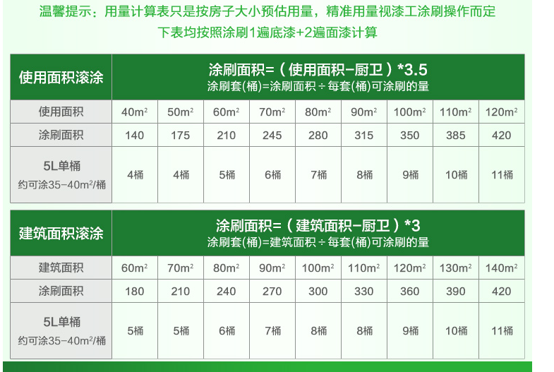
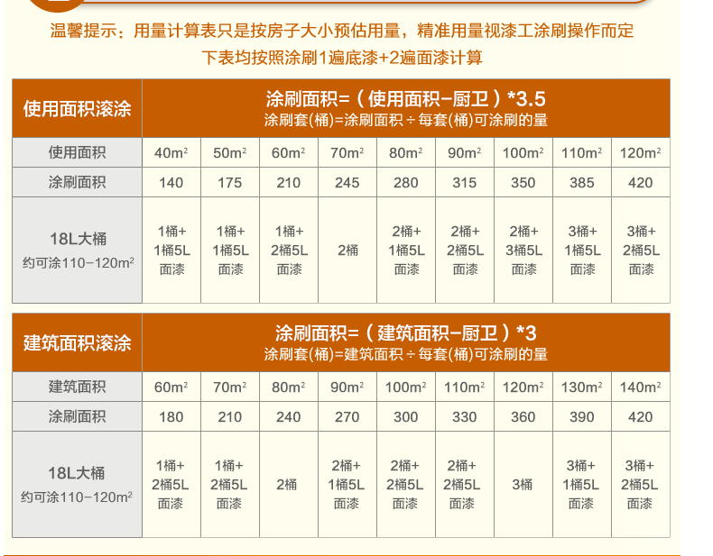

2 硅藻泥---：
优点:天然环保，能有效吸收甲醛、苯、氡气等有害致癌物质，防火阻燃不让会被燃烧。调节室内湿度，减少潮湿的空气。有很强的降低噪音的功能。有理想的保温隔热功能，会释放对人体有益的负离子。不沾灰。色彩柔和。
缺点：不易清理，手感较差，价格偏高，用水擦洗的话，会直接被吸收到硅藻泥里面去了。（可以用橡皮擦）
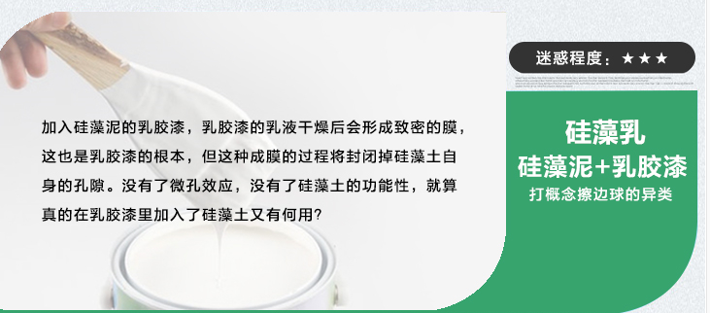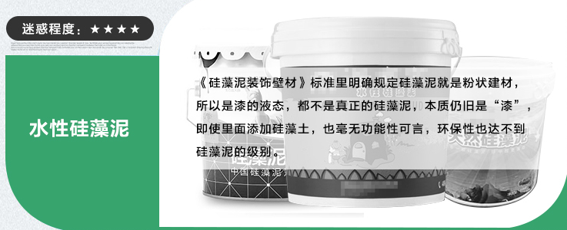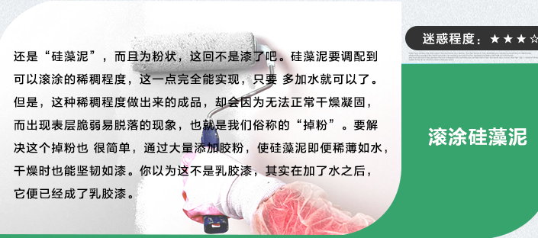
硅藻泥价格：100-600RMB（20公斤）
施工工艺(和油工乳胶交接）：首先根据施工量准备清水，加硅藻泥干粉后，适量加入清水，用电动搅拌机搅拌，搅拌同时按需加入清水，充分搅拌均匀后方可使用。然后打底抺平墙面，快要干时再抹第二遍面层，面层需涂抹平整。抹第二遍面层，稍等至表面无水光反射后，用专用工具在墙体表面作出肌理，使墙体表面富含艺术性，然后用收光抹子收光。喷第二遍面层，稍等表面无水光可进行收光，共收光两次。将图形模板置于墙面，将硅藻泥抹在模板上，作出图案。撕掉保护用胶带纸，用收光抹子将胶带纸带起的毛边压平即可。

施工类型（平涂，弹涂，喷涂，树叶，陶纹,印花,拉毛，砖艺等.粗料是用来做各种手工肌理纹理路，像如松，树皮纹,土伦,思绪,布艺,松针,）对施工师傅技术要求高，花色越多，要求越高。
工艺视频：（http://i.youku.com/i/UMTM3NTg0MTI4NA==/videos?spm=a2hzp.8244740.0.0 ）----局部墙面用

3 大理石（局部造型）
-作业：总结
优点：刚性好，硬度高，耐磨性强，温度变形小，使用寿命长，保养方便简单，不沾灰尘。不会出现划痕，不受恒温条件阻止。不受潮湿影响。
缺点：害怕硬物撞击、敲打，坚硬有余，弹性不足，不能制作超过1米的台面，受热或被撞时易断裂，且很难修复，造型处也不易加工光滑。有天然孔隙，易被污染，易滋生细菌，易渗油，易被染色。具有较高的放射性，手感冰冷。拼接操作中因人造胶色无法与天然石材相配，且其断面不齐，故不能实现无缝拼接，而且目前天然石的连接都用国产胶，国产胶寿命短，易发霉，且甲醛含量较高。
石材的考虑应为黑色、灰白色、肉红色、绿色、红色，从放射性来看，从高到低，依次为：红色>绿色>肉红色>灰白色>白色>黑色，基本上是这种排序。
大理石价格：200RMB以上 立方米
施工工艺：放线→试拼→铺拼花石材→勾缝、打磨→打蜡抛光→成品保护试拼：放线后，将石材按照派位图与石材分格线进行试拼。检查石材的尺寸、图案、颜色和纹理是与图纸一致。
施工视频：（干挂大理石）（https://tv.sohu.com/v/dXMvNjQwOTY0NjUvMzMxNDY0NDkuc2h0bWw=.html）
勾缝、打磨：在板块铺砌后1-2昼夜进行灌浆擦缝。根据大理石颜色，选择相同颜色矿物颜料和水泥（或白水泥）拌合均匀，调成1:1稀水泥浆，用浆壶徐徐灌入板块之间的缝隙中（可分几次进行），并用长把刮板把流出的水泥浆刮向缝隙内，至基本灌满为止。灌浆1-2h后，用棉纱团蘸原稀水泥浆擦缝与板面擦平，同时将板面上水泥浆擦净，使大理石面层的表面洁净、平整、坚实，以上工序完成后，面层加以覆盖。养护时间不应小于7d。
打蜡：当水泥砂浆结合层达到强度后（抗压强度达到1.2Mpa时），方可进行打蜡。

施工类型：
（1）基础处理：石材安装前，先对清理干净的基础用水温润，对米黄类、白色大理石刷防渗保护剂，以防泛碱，再抹1:1水泥砂浆，其中要求采用中砂或粗砂，板材背面也要用清水刷洗干净，以提高其粘结力。
- 板材钻孔：将大理石饰面板直接固定于木架上，用手电钻在距板两端各1/4边长处居板厚中心钻孔，孔径6mm深35-40mm。板宽≤500mm打直径孔2个；板宽＞500mm打直径孔3个；板宽＞800mm打直径孔4个。然后将板旋转达90度固定于木架上，在板两侧分别打直孔各1个，孔位距板下端100mm处，孔径6mm，孔深35-50mm，上下直孔都用合金钻子在背面方向剔槽，槽深7mm，以便安装门钉。
- 基板钻孔：板材钻孔后，将大理石板安放就位根据板材与基本间距的孔距，用克丝子现制直径；5mm合金钢门形钉、一端勾进大理石板直孔内，并随即用硬木契契紧，另一端勾进基本斜孔内，并拉直线或用靠尺及水平尺校正板上下口及板面垂直和平整度，以及与相邻板材拼的是否严密。随后基体斜孔内不锈钢门形钉契紧，接着用大头木契紧固于板材与基体之间，以紧固门形钉，大理石饰面板位置校正准确，经固定即可进行分层浆。 （4）临时固定：板材支装后用纸或熟石膏将两侧缝隙堵严，上下口临时固定。
- 调制填缝石膏时，可掺加20％水泥，以增加强度防止石膏裂缝，但白色大理石(汉白玉)容易污染不要渗水泥。
- 较大的块材以及门窗旋脸饰面板，应另加支撑，为了矫正视觉误差，安装门窗旋脸时应按1％起拱，然后及用靠尺板、水平尺检查板是否平直，以保证板与板的交接处四角平直。发观问题立即校正，待石膏硬固后即可进行灌浆。

- 玉石—点缀为主。
优点：每块玉石独一无二，没有重复的花色。含有对身体有益的微量元素。光泽好，柔和，细腻。多样性，透光性好。
缺点：价格偏高，只适合做局部点缀。
种类：黄花烟玉、竹节玉、绿玉、英伦玉、红龙王、玉凤凰
价格：1000/M以上
施工工艺：和石材一样。

- 瓷砖-
厨卫为主，南方地下室及楼道楼梯间，造型墙用大理石砖做装饰作业：总结

瓷砖分类：
通体砖、釉面砖、玻化砖、抛光砖、抛晶砖、仿古砖、微晶石、水泥砖、文化石、马赛克、

通体砖：

优点：价格便宜，色彩多样，耐磨防滑，重量轻。

缺点：颜色多但是花纹单一，容易脏不好打理，工艺不好容易开裂，容易产生空鼓。
价格：50-200/M价格有浮动，经过玻化、抛光的通体砖，价格更高。

釉面砖：
优点：色彩图案丰富，规格多，容易打理，防渗漏好，韧性好，不会产生断裂，吸水性好。耐冷耐热。
缺点：耐磨性不好，烧制过程容易有针孔、裂痕、弯曲、色差。

价格：100-500/M用的最多的砖体，高科技釉面砖价格高达1000/M
玻化砖：
优点：色调高贵、质感优雅、性能稳定，强度高、耐磨、吸水率低、耐酸碱、色差小。
缺点：色泽、纹理较单一，不够防滑。由于其吸水率过小，做墙砖时，容易出现空鼓及脱落现象
价格：100-500/M价格有浮动，经过玻化、抛光的通体砖，价格更高。
工艺：基层处理-找标高、弹线-抹平砂浆层-弹铺砖控线-铺砖-勾缝、擦缝-养护

抛光砖：
优点：无放射元素，无色差，硬度高，砖体薄、重量轻，防滑性好，价格便宜。
缺点：除污性差，会直接渗透到砖体内部。
价格：100-500/M元根据品牌价格浮动较大。
微晶石：（人造汉白玉）
优点：质地均匀、细腻、密度大、硬度高，抗压、抗弯、耐冲击经久耐磨、不易受损、光泽柔和、色彩丰富、耐酸耐碱，抗污能力强。
缺点：易显脏、划痕明显、强度低。
施工工艺：有别于传统镶贴施工、
- 外墙使用采用干挂施工法。
- 内墙采用拉钩紧固法，固定后于墙上加水泥砂浆补强。
- 地板采用直接镶贴法，与一般石材施工法一样。
价格：200/M以上

仿古砖：
优点：品种多样，花色多样，规格齐全、有皮纹、岩石、木纹等多样纹路。耐用耐脏防滑性好适合公共场所，能铺贴出个性化的拼花，吸水率低。

缺点：由于表面是一层釉面，不易做倒角 磨边等深加工处理。 硬度较抛光砖要低，就是硬度不如抛光砖硬 。吸水率较抛光砖要高。
价格：100-1000/M选购仿古砖要通过“掂”“划”“看”“滴”来观察，仿古砖因为品牌、品质、纹路花色不同，价格差距很大。

水泥砖
优点：装饰性强有独特的印花，吸水率低，不变色，不会龟裂、脱落，风格多变根据不同风格克改变搭配方式。防滑氢能好。
缺地：水泥砖和抹面砂浆结合力不如红砖，容易产生裂缝，施工时要多喷水，要求教改的别墅还需要考虑墙挂钢丝网。
价格：40-400/M品质不同，价格不动上乘的水泥砖为200-400/M。中等100-200/M。低端40-100/M。

马赛克
种类：铝塑板马赛克、不锈钢马赛克、铝合金马赛克、玻璃马赛克、陶瓷马赛克、玉石马赛克、石材马赛克、贝壳马赛克等
优点：使用天然原料制作，环保性强。色彩丰富可灵活多变，可自由粘贴各种图案花色。使用寿命长，安全系数高，防滑性好。
缺点：人工费比材料钱多，施工难度大，质量不易保证，粘贴不好会容易脱落。
价格：几十-几百/M根据不同材质价格差异非常大。

文化石（用于局部）
优点：质地很轻，只有天然石材的1/3-1/4.经久耐用，不褪色、耐腐蚀、耐风化、强度高、抗冻和抗渗性好，绿色环保、无异味、吸音、防火、隔热、无污染、物放射性。防尘不易沾灰。

缺点：受石材原纹路限制，除了方形砖外其他施工交为困难，尤其是拼接是。怕脏，如果是有色彩很难清洁。

价格：30-100/M根据品牌、样式不同价格会有差距。

贴砖神器视频（人工和机器比拼）（https://www.iqiyi.com/w_19rtqp9al5.html）
瓷砖施工工艺视频：（https://www.iqiyi.com/w_19rtotckpp.html）
铺贴类型视频：（https://www.iqiyi.com/w_19rz42mgbd.html）

木地板：7、8、10、11、12、14、15、18MM

强化复合地板优点：耐磨，不易变形，多样性，易清理，抗腐蚀、抗酸碱、防白蚁、防潮和防膨胀
强化复合地板缺点：不环保（用胶粘贴有甲醇）、舒适性差，一旦损害而且不好修复。

价格：100-300低于100以下的不建议购买，质量不能得到保证。根据品牌、质量的不同，价格不一、

实木地板优点：耐用性好、舒适性好、色泽好、纹路清晰、环保、

实木地板缺点：难保养、价格高、湿度过大容易变形，不耐腐蚀，北方地暖不能使用。

价格：150以上

强化木地板：
实木复合地板的优点：可以用于地暖、相比实木地板不容易变形，稳定性好，舒适性好
实木复合地板的缺点：耐磨性不如复合地板，价格比复合地板高、泡水后不可修复。

价格：100以上
竹木地板优点：光泽度好，旅绿色环保，防霉、方静电、使用寿命长冬暖夏凉

竹木地板缺点：耐用性比实木地板差，防晒、易变形、易长虫。
价格：100-300以上

软木地板优点：舒适性好，防滑、吸音、环保、

软木地板缺点：耐磨性差、不易清洁、价格高、纹路花色少、

价格：150-500以上

木地板上墙优点：贴近自然、调节湿度、隔音

木地板上墙缺点：容易脱落、容易翘起、技术差不能达到想要的效果。

5 饰面板
-直接挂在基层（夹板或者大芯板打底，平整），粘饰面板，用结构胶收边或加不锈钢封边条
优点：它表面的天然木材贴面或者科技木皮贴面，款式种类数量很多，展现出各种各样的风格特色
缺点：饰面板是人造板材，会释放出一定的甲醛。
价格：100-400/M，根据材料不一样，品牌、质量等因素，价格幅度很大。
木饰面施工解说视频：（https://v.qq.com/x/page/c0725tufhop.html?）

施工工艺(和油工乳胶交接）：-直接挂在基层（夹板或者大芯板打底，平整），粘饰面板，用结构胶收边或加不锈钢封边条、施工类型

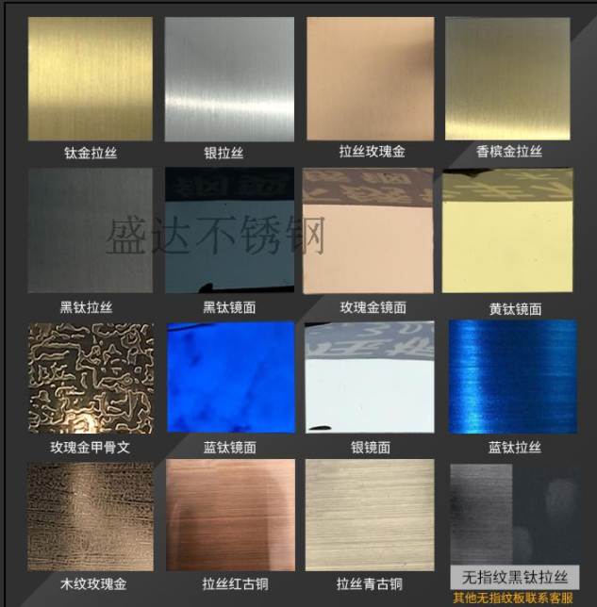
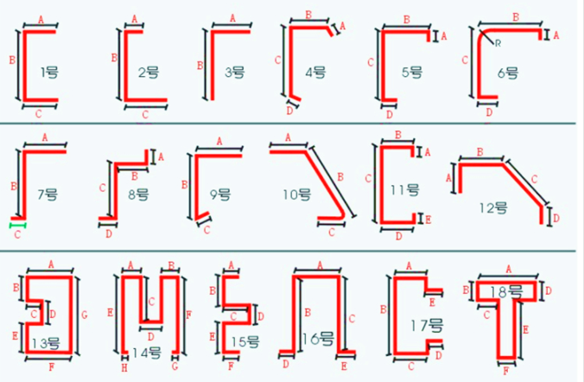

6 壁纸---
分类：纯纸、PVC材料、无仿布
纯纸优点:图案逼真、色调清晰，环保、遮盖性好、容易更换、性价比高、档次较高，不吸尘、防静电。

纯纸缺点:不耐擦洗，防水差（不建议南方使用）对施工要求比较高，一旦接缝不好特别明显。
价格：50-200/M一般纸质壁纸一卷价格是400-900之间，一卷一般位5.3M消耗在10%-20%。

PVC壁纸优点:装饰效果好，价格便宜，隔热、吸音、防霉、不怕水洗、粘贴施工方便（自己都能做）使用寿命长，容易保养。

纯纸缺点:不透气、对墙体损失较大（自粘会撕掉墙面腻子）。湿气散步出去，容易发霉。

价格：15-100一卷（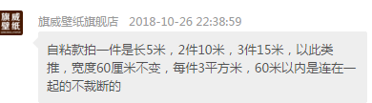）

无纺布优点：环保性好（纤维丝、蚕丝），透气性好，使用过程不会起泡、翘边、分层。墙体的潮湿表面看不到。

无纺布缺点：价格比普通壁纸贵。

价格：30-100一卷

7 墙面装饰线条---A 石膏线条 B 高分子线条 C 木线条 D 不锈钢 E 大理石

石膏线条优点:实用美观，价格低廉，具有防火、防潮、保温、隔音、隔热功能，并能起到豪华的装饰效果

石膏线缺点：比较重、易碎和折断，容易掉落，容易发潮、发黄。

价格：5-10块一米。包安装的会把工钱加到里面，价格会贵一点。

高分子线条优点：（塑料）耐磨、坚硬、加工时尺寸稳定性好，可塑性强，装饰效果强（瓷砖、大理石纹路），经济实惠。

高分子线条缺点：（塑料）耐热差、易老化

高分子线条优点：（合成纤维）耐霉、防蛀虫、强度高、光泽好

高分子线条缺点：（合成纤维）易起球、吸湿性差、耐热性差。
总结 优点、硅藻泥价格、施工工艺(和油工乳胶交接）、施工类型（平涂、滩涂、肌理纹.....）---淘宝---局部墙面用

价格：12-50每米。

木饰线条优点：环保、纹路自然，档次高、绿色环保，花色多、款式多。

木饰线条缺点：价格高、难保养、不防水容易受潮。

价格：25-80每米，根据尺寸、规格、样式、花色、材料不同价格不一。

高端墙面定制木作优点：大气，可随意制作想要的尺寸，环保，花色、样式都可以自己选择。

高端墙面定制木作缺点：价格高，工艺不好，会出现高低不平，应为喷漆所以会有味道。

价格：

不锈钢线条优点：环保、有光泽、坚固耐用、安装方便。

不锈钢线条缺点：清洁困难、太过生硬、潮湿的地方容易发黄发霉。

价格：20-50。根据尺寸、规格、样式、花色、材料不同价格不一。

大理石线条优点：强度较低、装饰性好，耐热，不容易变形。

大理石线条缺点：价格偏贵、重量偏高，

价格：

木地板：7、8、10、11、12、14、15、18MM

强化复合地板优点：耐磨，不易变形，多样性，易清理，抗腐蚀、抗酸碱、防白蚁、防潮和防膨胀
强化复合地板缺点：不环保（用胶粘贴有甲醇）、舒适性差，一旦损害而且不好修复。

价格：100-300低于100以下的不建议购买，质量不能得到保证。根据品牌、质量的不同，价格不一、

实木地板优点：耐用性好、舒适性好、色泽好、纹路清晰、环保、

实木地板缺点：难保养、价格高、湿度过大容易变形，不耐腐蚀，北方地暖不能使用。

价格：150以上

强化木地板：
实木复合地板的优点：可以用于地暖、相比实木地板不容易变形，稳定性好，舒适性好
实木复合地板的缺点：耐磨性不如复合地板，价格比复合地板高、泡水后不可修复。

价格：100以上
竹木地板优点：光泽度好，旅绿色环保，防霉、方静电、使用寿命长冬暖夏凉

竹木地板缺点：耐用性比实木地板差，防晒、易变形、易长虫。
价格：100-300以上

软木地板优点：舒适性好，防滑、吸音、环保、

软木地板缺点：耐磨性差、不易清洁、价格高、纹路花色少、

价格：150-500以上

木地板上墙优点：贴近自然、调节湿度、隔音

木地板上墙缺点：容易脱落、容易翘起、技术差不能达到想要的效果。

9 软包、硬包

软包、硬包的区别：主要区别就是里面填充材料的厚度，也就是在于是否加了海绵。一般软包填充物比较多，更柔软，更舒适一点。软包作为床头靠背，床头背景，墙面多一点。硬包填充物较少，一般工装里面用在墙面装饰多一点。
软包的优点：柔化整体空间氛围、吸音、隔音、防潮、防霉、抗菌、防尘、防污、防静电、防撞。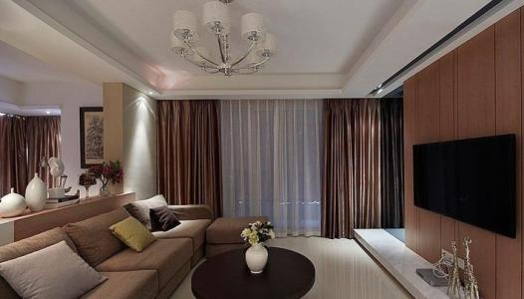

软包的缺点：结比较容易过时，对风格和家具的要求很高，易燃防火性能比较差。

纤维墙衣：纤维墙衣是一种新型的环保室内装饰材料，又名浮雕墙衣。由武汉家丝特墙衣公司研发生产成功。并获得了国家有关专利及环保认证。纤维墙衣主要原材料为植物纤维，棉纤维，高级纺织纤维，木纤维等一系列的环保纤维加工而成，该产品填补了墙面装饰材料吸音，修补，DIY的功能。

纤维墙衣优点：品优点无异味，无挥发，具有优异的环保性能。不开裂，不脱落。二次装修方便快捷。吸音、自我呼吸，调节空气湿度

纤维墙衣缺点：清理困难容易脏，造价高（大多国外进口），如果要更换会对墙体产生很大的损伤。
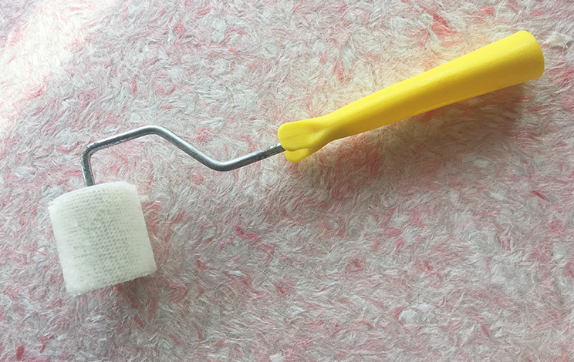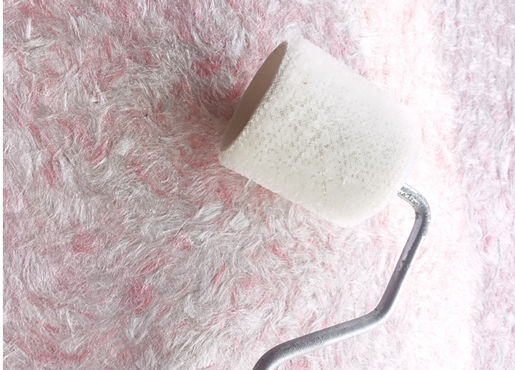

纤维墙衣施工视频：（https://v.youku.com/v_show/id_XMTMxOTM5OTAwNA==.html?from=s1.8-1-1.2）

刺绣
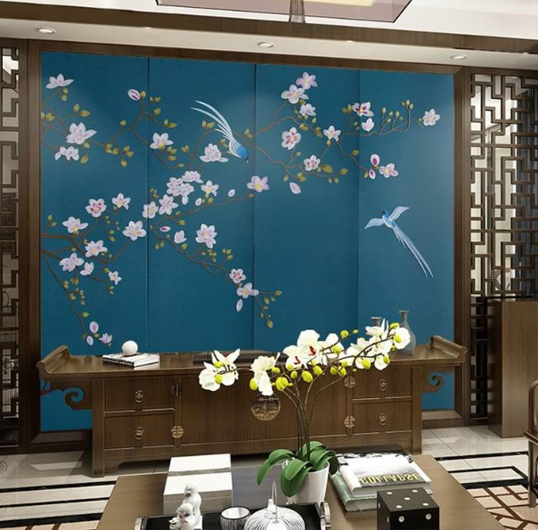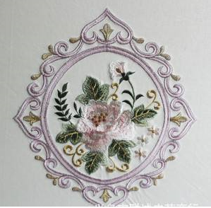

12 玻璃、镜子（车边境）能增加整体空间视觉感，提升档次，易擦洗，样式多，有多种颜色可选择。

亚克力镜（ACRYLIC、有机玻璃、PMMA、甲基丙烯酸）优点是透明度高，镜面镀层可以在反面，对反射镀膜保护效果好，材质硬，缺点是有点脆。
PVC聚氯乙烯塑料镜，缺点是基材不透明，镜面镀层只能在正面，而且光洁度低，优点是便宜，硬度高。
PS聚苯乙烯镜子，基材比较透明，材质最软，比较脆，材料便宜。
PC聚碳酸酯镜子，基材透明度中等到比较透明，优点是坚韧性好，材质硬偏软，缺点是价格最高。
玻璃镜的镀膜工艺成熟，价格低，最平整，材质最硬，耐磨，抗刮，缺点是最脆，破裂后对人的伤害性最高，不能承受冲击，比重大。

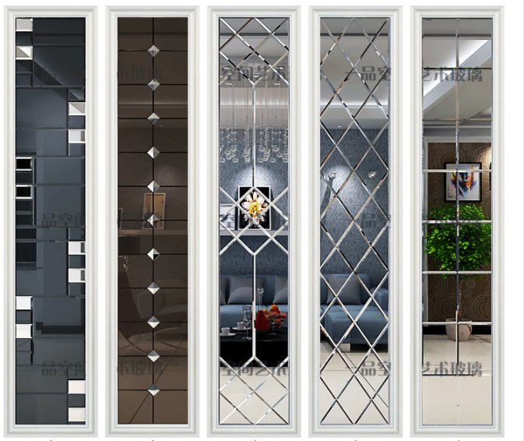

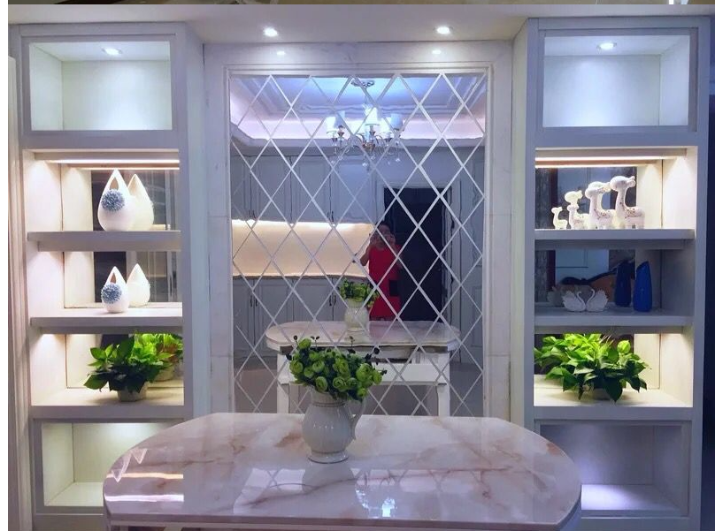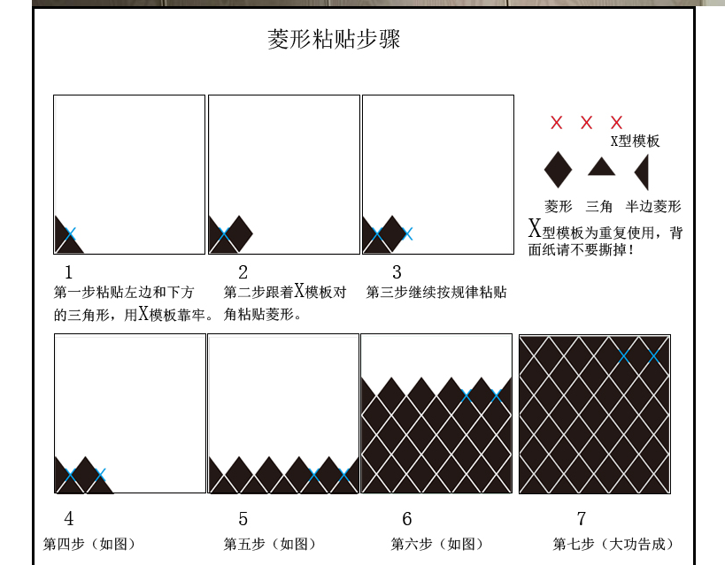

水泥墙面漆
水泥墙面漆优点：无害、耐水、防尘、阻燃

水泥墙面漆缺点：花色少、
---清扫基层→填补腻子，局部刮腻子，磨平→第一遍满刮腻子，磨平→第二遍满刮腻子，磨平→涂刷封固底漆→涂刷第一遍涂料→复补腻子，磨平→涂刷第二遍涂料→磨光交活。16 真石漆----注意结合风格去使用
价格：15-40/升

真石漆
真石漆的优点：色彩持久、防水透气、环保耐用、色彩多样

真石漆的缺点：、成膜过程中容易出现裂缝、平面偶尔也会出现裂缝、脱皮现象
、太阳暴晒之后发黄

价格：20以上/公斤

